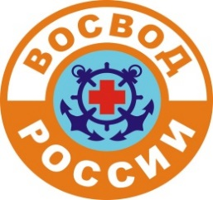
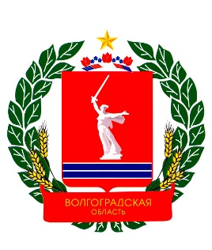
ПЕРВЫЙ ЭКИПАЖ
ЮНЫХ МАТРОСОВ-СПАСАТЕЛЕЙ ВОСВОД
МОУ СШ №61
ВОЛГОГРАДСКАЯ ОБЛАСТНАЯ ОРГАНИЗАЦИЯ
ОБЩЕРОССИЙСКОЙ ОБЩЕСТВЕННОЙ ОРГАНИЗАЦИИ
«ВСЕРОССИЙСКОЕ ОБЩЕСТВО СПАСАНИЯ НА ВОДАХ»
(ВОО ООО ВОСВОД)

400094, г. Волгоград, ул. Дзержинского д. 4, тел:8(8442)98-38-98, м.т. 8-917-338-38-98
e-mail: vosvod34@yandex.ru
Интернет-сайт: vosvod34.ru, мы в соц. сетях: vk.com/vosvod34

ПРИКАЗ №28

г. Волгоград «8» мая 2018 г.

О зачислении в ряды ПЕРВОГО ЭКИПАЖА ЮМС ВОСВОД новых учеников в составе 7 «А» класса МОУ СШ №61 Тракторозаводского района Волгограда.

ПРИКАЗЫВАЮ:

1. Принять в ряды ПЕРВОГО ЭКИПАЖА юных матросов-спасателей ВОСВОД новых учеников в составе 7 «А» класса МОУ СШ №61 Тракторозаводского района Волгограда:
- Байметова Виктория Михайловна;
- Ковалева Анастасия Романовна.
2. Определить Байметову В.М. в состав I отделения ВТОРОГО ЭКИПАЖА ЮМС ВОСВОД.
3. Определить Ковалеву А.Р. в состав II отделения ВТОРОГО ЭКИПАЖА ЮМС ВОСВОД.
4. Основанием для зачисления считать заявления о принятии в ЭКИПАЖ от учеников и их родителей.
5. Выдать Байметовой В.М. и Ковалевой А.Р. удостоверения юного матроса-спасателя.
6. Контроль за исполнением оставляю за собой.

Председатель
ВОО ВОСВОД _______________ Протопопов Э.А.
м.п.

